第十八周 2020年6月15日 星期一
今日动态 | 1.出勤  今日出勤23人。  2.看图讲述：窗外的垃圾  《窗外的垃圾》是一组三张的图片，图片描述了一座楼房里，小动物都把垃圾扔出窗外，只有小兔子主动去打扫，小兔子的行为让乱扔垃圾的小动物感到惭愧，他们转而和小兔子一起打扫垃圾的故事。故事内容贴近幼儿的生活，蕴含极强的教育意义，图片中的人物形象生动，幼儿易于理解并表述。  中班孩子理解图片的能力增强了，大部分孩子能用简单的语句讲述图片内容，但是有的孩子观察图片时不够仔细，讲述图片内容时语句过于简单，词汇量不丰富。在本次学习过程中，每位小朋友都能够积极参与、大胆举手，认真倾听老师的问题以及其他小朋友的发言。有部分小朋友能够在前者发言的基础上进行补充，有的小朋友能够有条理地讲述自己独到的想法。通过本次课程建立了孩子们爱护环境的意识，培养了孩子们不随手扔垃圾的行为习惯。  3.故事：窗外的垃圾  在一幢楼房里，住着四个小动物。小狗住在一层，小猫住在二层，三层住的是小猴子，最高的一层住的是小兔。  一天早晨，红红的太阳升起来了，小兔打开窗子说：“天气多好啊，空气真新鲜！”小猴子打开窗子，把香蕉皮往窗外一扔。小猫打开窗子，把鱼骨头往窗外一扔。小狗打开窗子，把肉骨头往窗外一扔。  太阳晒在垃圾上，垃圾发出一阵阵臭味。小狗、小猫、小猴子闻到臭味都把窗关上了，小兔闻到臭味，它把头伸出窗口一看，说：“啊！原来窗外有一堆垃圾，我去把它扫掉吧！”  小兔拿着扫帚出来扫垃圾，小猴子、小猫和小狗看见，觉得难为情，它们也赶快跑出来和小兔一起打扫，一会儿垃圾扫完了。小猴子、小猫、小狗说：“以后，我们再也不乱扔垃圾了。”它们回到屋里，都打开窗子说：“空气多新鲜，干干净净多好啊！”  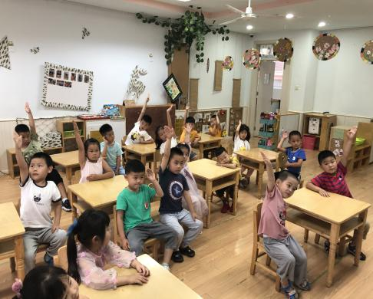  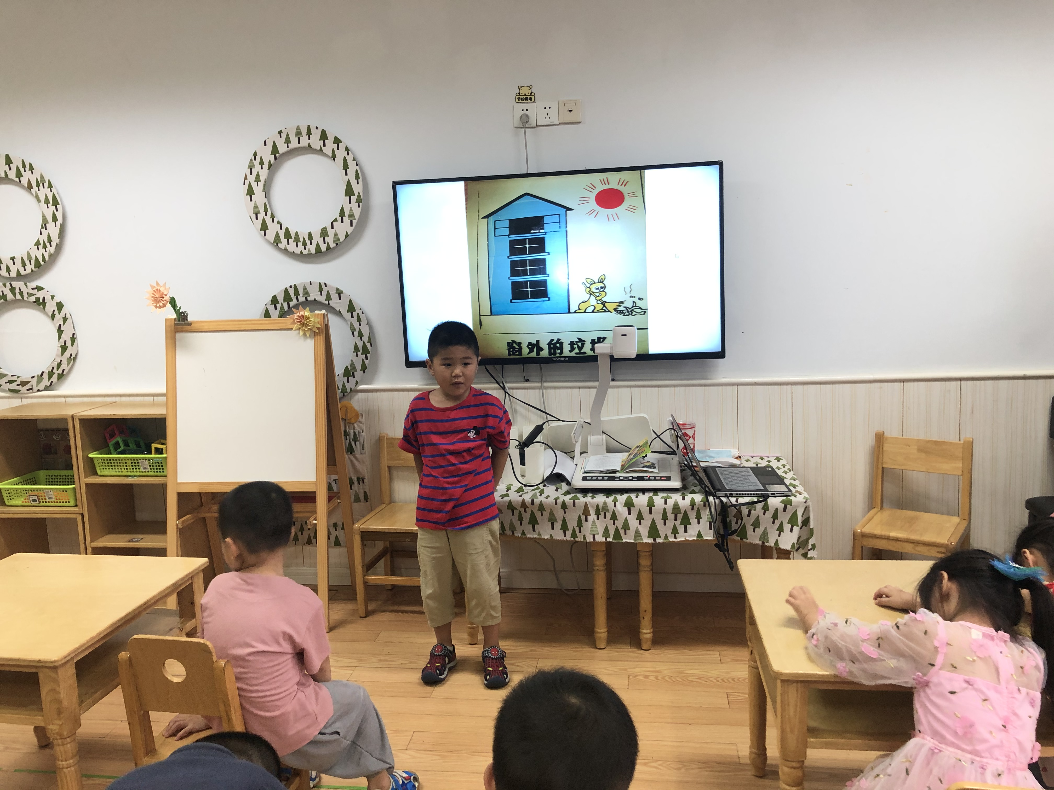
家园合作 | 安全教育作业需带领孩子们及时完成。

